Nota de prensa Sulz am Neckar, junio 2017

Nueva imagen, con las funciones de siempre

Productos de acero inoxidable KIPP: ahora en acabado mate

Palancas de sujeción, palancas excéntricas, empuñaduras curvas: Muchos de los acreditados elementos de mando de KIPP están ya disponibles en un atrayente acabado en acero inoxidable. Los productos tratados con chorro de arena con superficie mate son una ampliación tan práctica como atractiva de nuestra gama, gracias a que son inoxidables, resistentes y discretos.

Por razones de higiene, es imprescindible usar productos de acero inoxidable en los sectores químico o alimentario. Además, por su prolongada durabilidad y la posibilidad de higienizarlos, estos productos se utilizan en la construcción de máquinas y plantas, entre otros usos, para áreas sensibles y en aplicaciones en exteriores. También se observa una instalación creciente de productos de acero inoxidable en la construcción de vehículos y en instalaciones de almacenamiento e industriales.
Hay que destacar aquí las ventajas que aporta este material. La superficie mate hace que los nuevos elementos de mando queden en un discreto segundo plano, a diferencia del acabado pulido. Además, este material no es reflectante, lo que resulta muy conveniente en las instalaciones que usan sensores ópticos.
HEINRICH KIPP WERK ya ofrece también todas las prácticas empuñaduras en cruz y de estrella en acero inoxidable y con rosca exterior. Los pernos roscados están unidos con el cuerpo base mecánicamente mediante un pasador transversal. Este sistema permite incorporar sin problemas mayores momentos de torsión. Los nuevos productos de acero inoxidable de KIPP están ya disponibles en stock.

Caracteres con espacios en blanco:
Título: 57 caracteres
Preencabezado: 42 caracteres
Texto: 1.556 caracteres
Total: 1.655 caracteres

HEINRICH KIPP WERK KG
Stefanie Beck, Marketing
Heubergstraße 2
72172 Sulz am Neckar

Teléfono: +49 7454 793-30
E-mail: s.beck@kipp.com

Más información y fotos de prensa
Véase www.kipp.com, región: Alemania, sección: Noticias / área de prensa

Foto

Productos de acero inoxidable KIPP: ahora en acabado mate.  Foto: KIPP  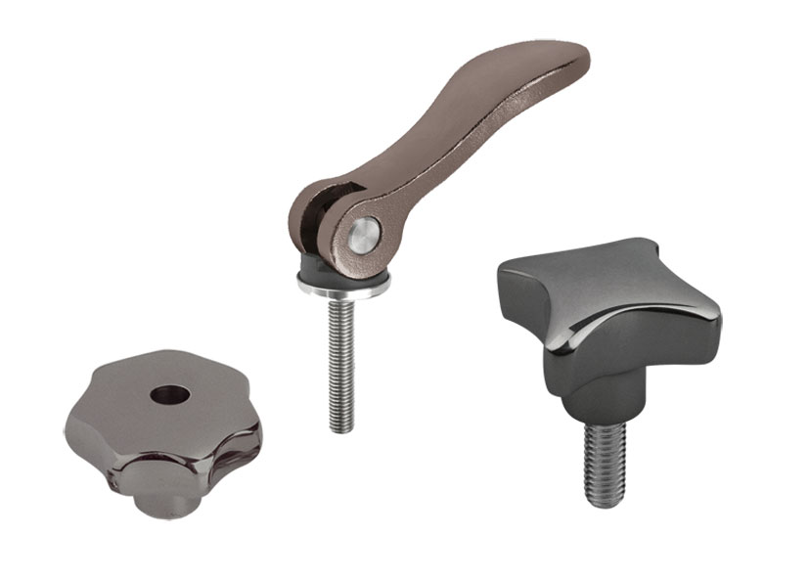 | Archivo de imagen:  KIPP-Edelstahlprodukte-gestrahlt.jpg
Derechos de imagen: autorizado para su publicación gratuita y sin licencia en medios de información especializados.
Se ruega hacer mención de la fuente y documentos.

